Инструкция для родителей по подаче заявления о зачислении в дошкольную образовательную организацию в электронном виде через федеральную государственную информационную систему «Единый портал государственных и муниципальных услуг (функций)»
Федеральная государственная информационная система «Единый портал государственных и муниципальных услуг (функций)» (далее - ЕПГУ) https://www.gosuslugi.ru/.
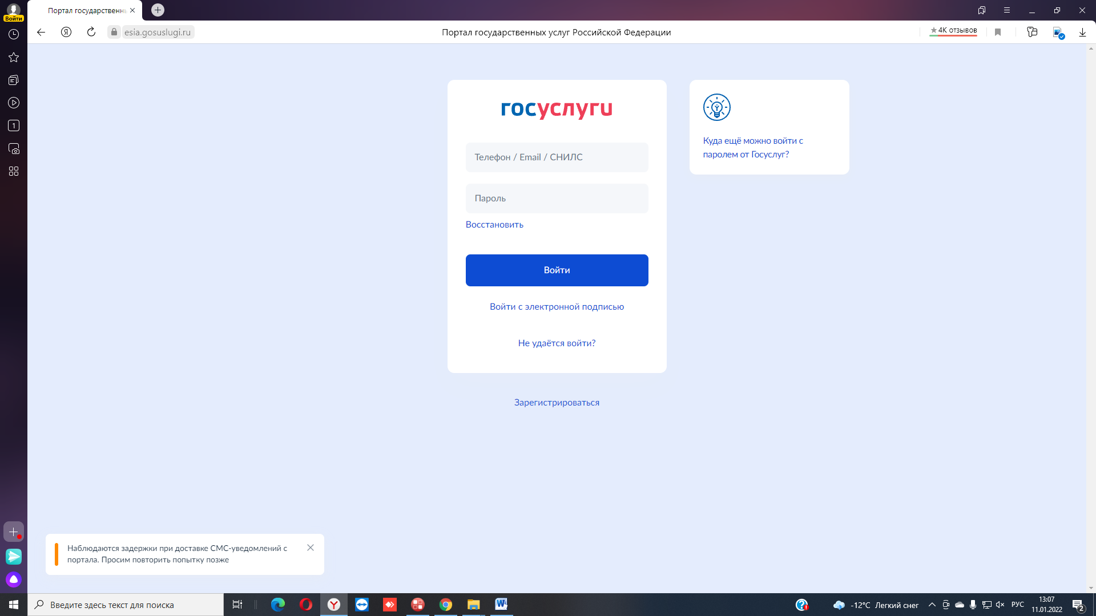
1.Войдите в личный кабинет ЕПГУ
Зарегистрированным пользователям необходимо авторизоваться, нажав на кнопку Войти. Расположенную на поле «Вход в Госулуги».
Незарегистрированным пользователям для получения полного доступа к электронным услугам необходимо зарегистрироваться на портале «Госулуги».
Регистрация на портале состоит из трех этапов:
Этап 1.Регистрация. Упрощенной учетной записи. Укажите в регистрационной форме фамилию, имя, мобильный телефон или e-mail.После клика на кнопку регистрации вы получите ссылку на страницу оформления пароля.
Этап 2.Подтверждение личных данных – создание Стандартной учетной записи.
Заполните профиль пользователя- укажите СНИЛС и данные документа. Удостоверяющего личность (паспорт гражданина РФ. Для иностранных граждан – документ иностранного государства).
Данные проходят проверку ФМС РФ и Пенсионном фонде РФ. На ваш электронный адрес будет направлено уведомление о результатах проверки.
Этап 3. Подтверждение личности –создание Подтверждённой учетной записи.
Для оформления Подтвержденной учетной записи с полным доступом ко всем электронным государственным услугам нужно пройти подтверждение личности одним из способов:
- обратиться в Центр обслуживания;
- получить код подтверждения личности по почте;
- воспользоваться Усиленной квалифицированной электронной подписью или Универсальной электронной картой (УЭК).
Также возможна регистрация пользователя в центре обслуживания – в этом случае будет сразу создана Подтвержденная учетная запись . После регистрации войдите в личный кабинет.
2. Укажите Ваше местоположение
Обратите внимание на то, чтобы получить услугу на территории города Сургут, необходимо указать местоположение – город Сургут
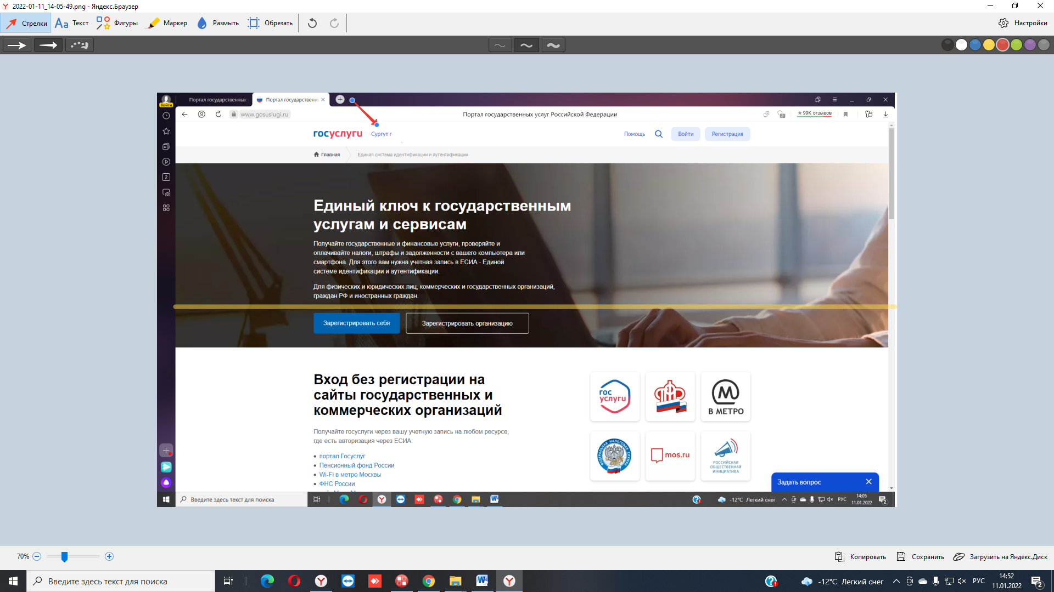
3.Выбор услуги

Выберите пункт меню Каталог услуг. На открывшейся странице выберите вкладку Категории услуг.
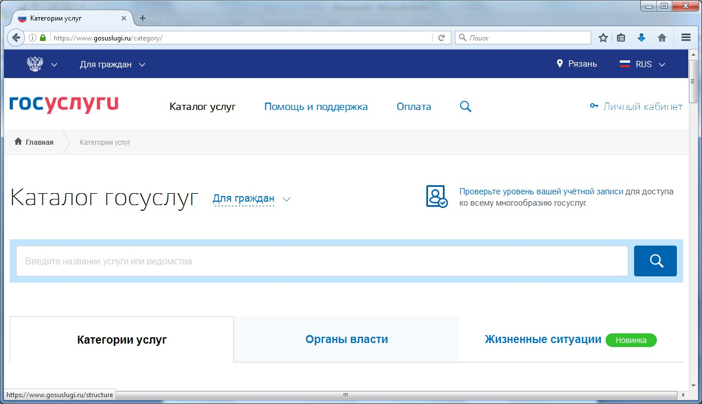

В разделе Дети Образование нажмите Запись в детский сад
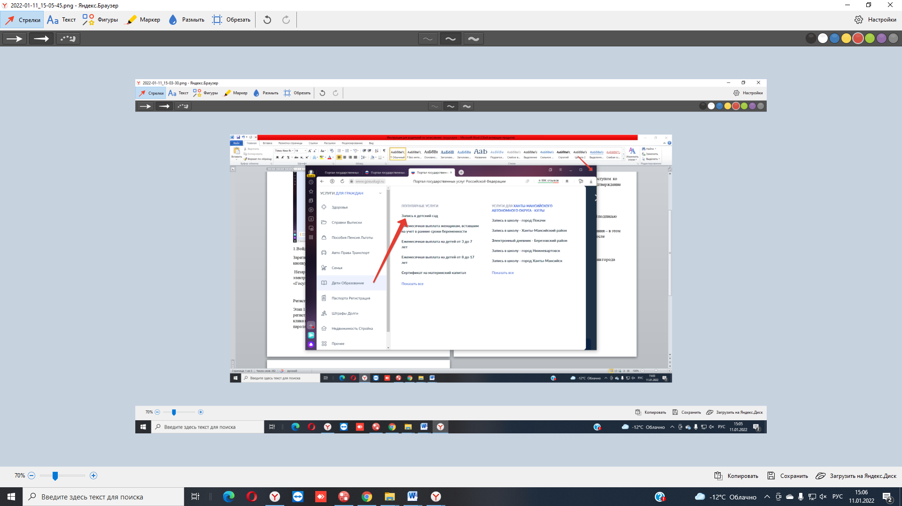

Далее выбираем услугу запись в дошкольную организацию
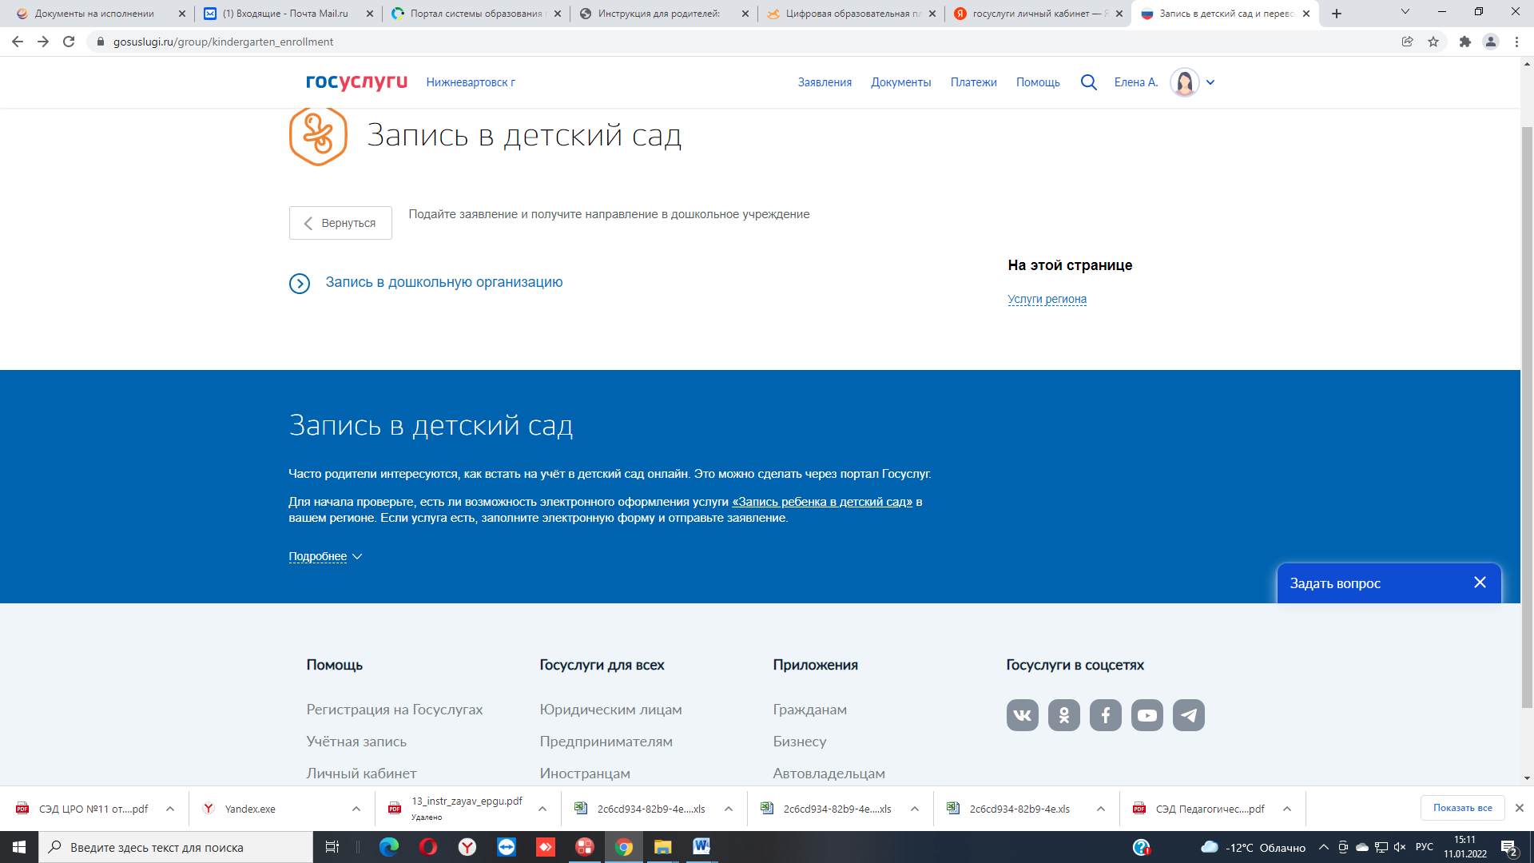

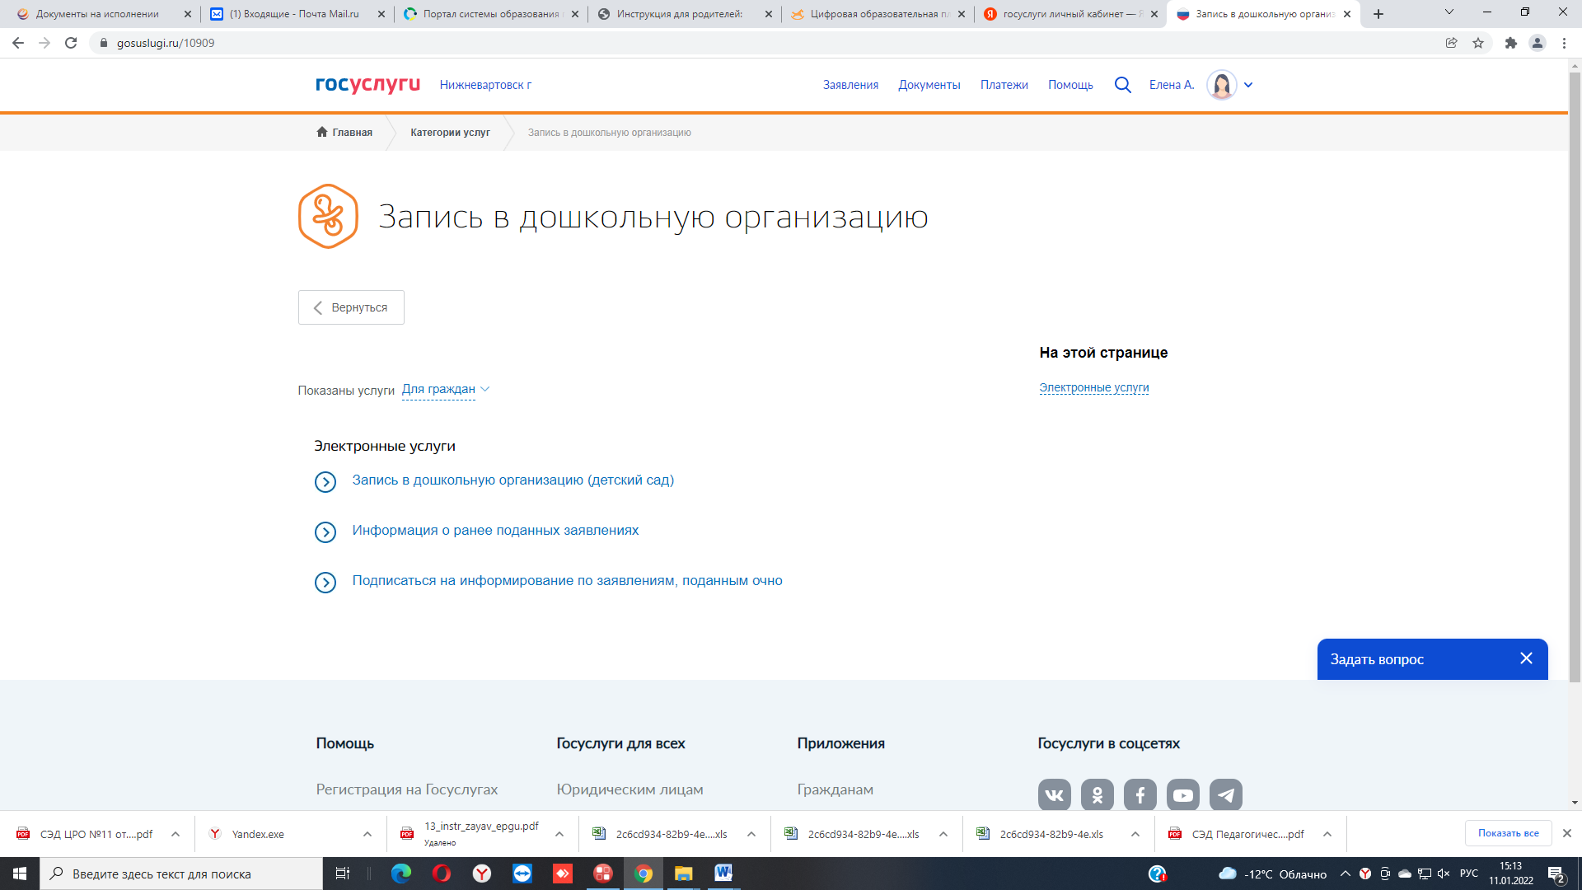

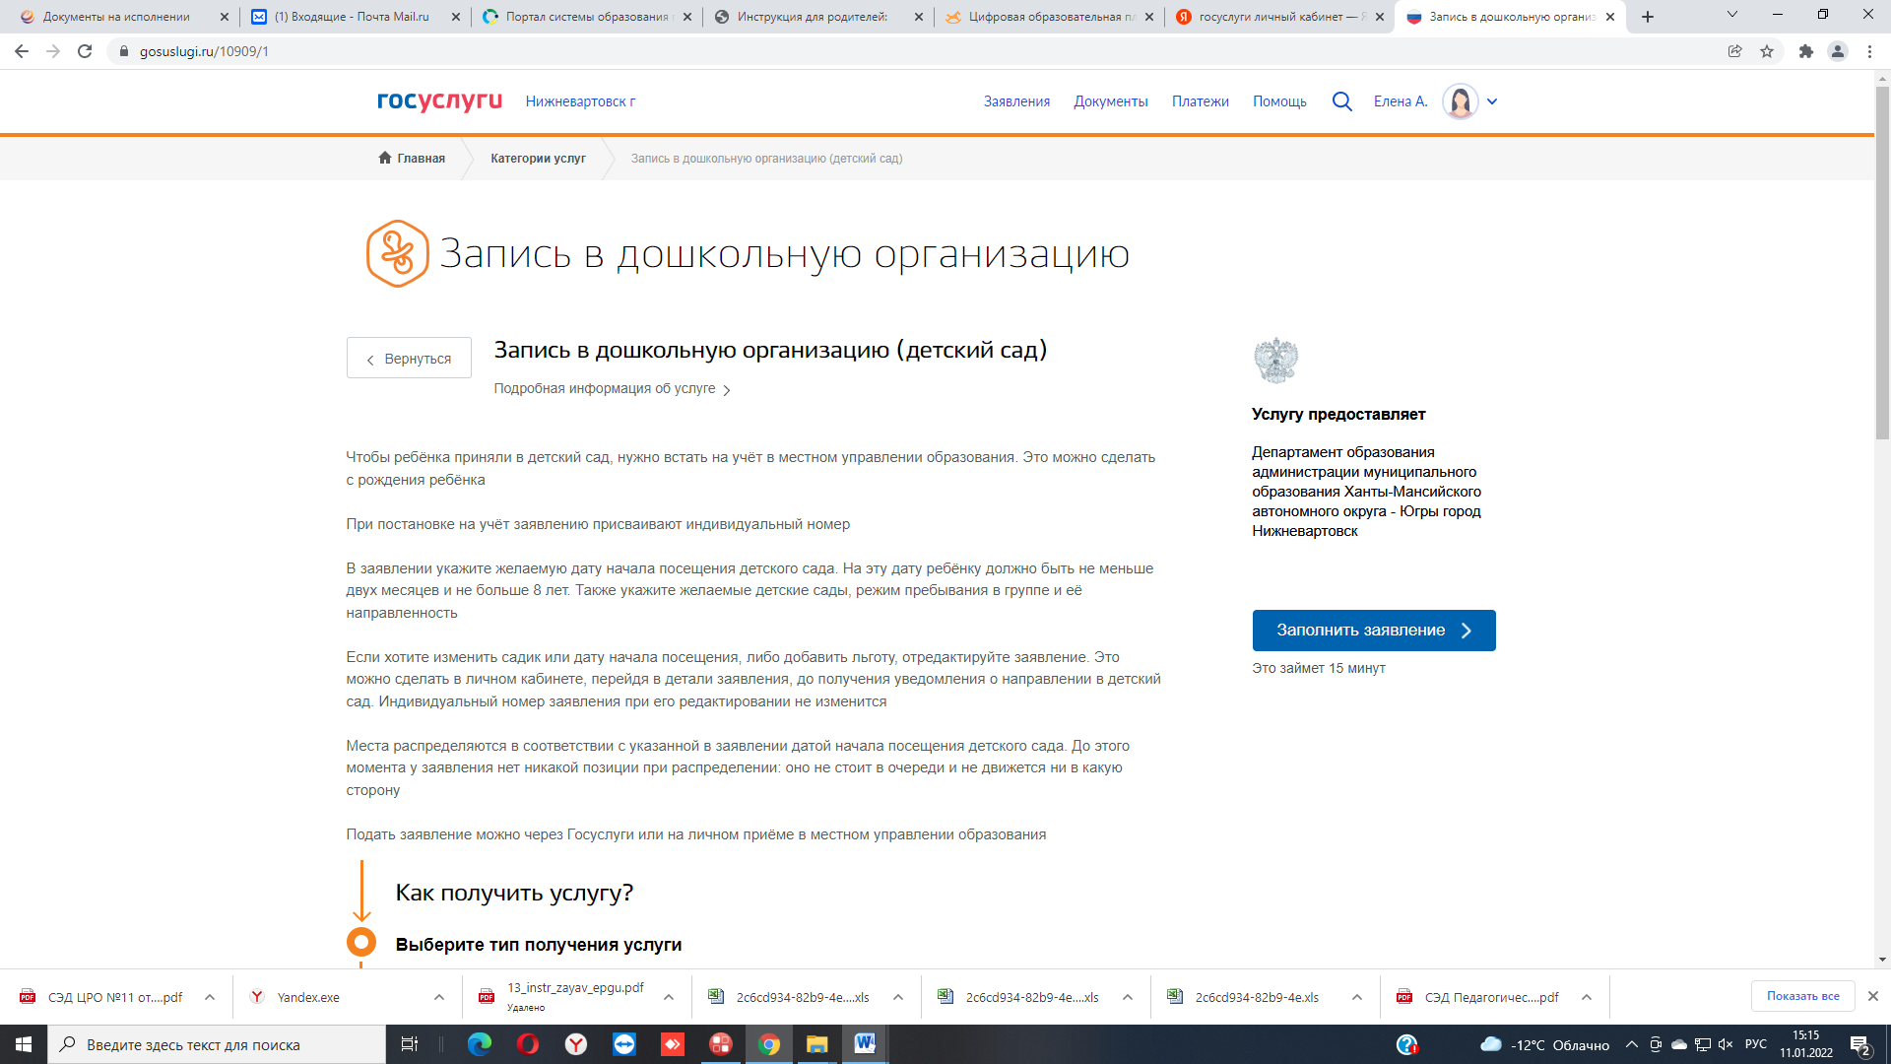
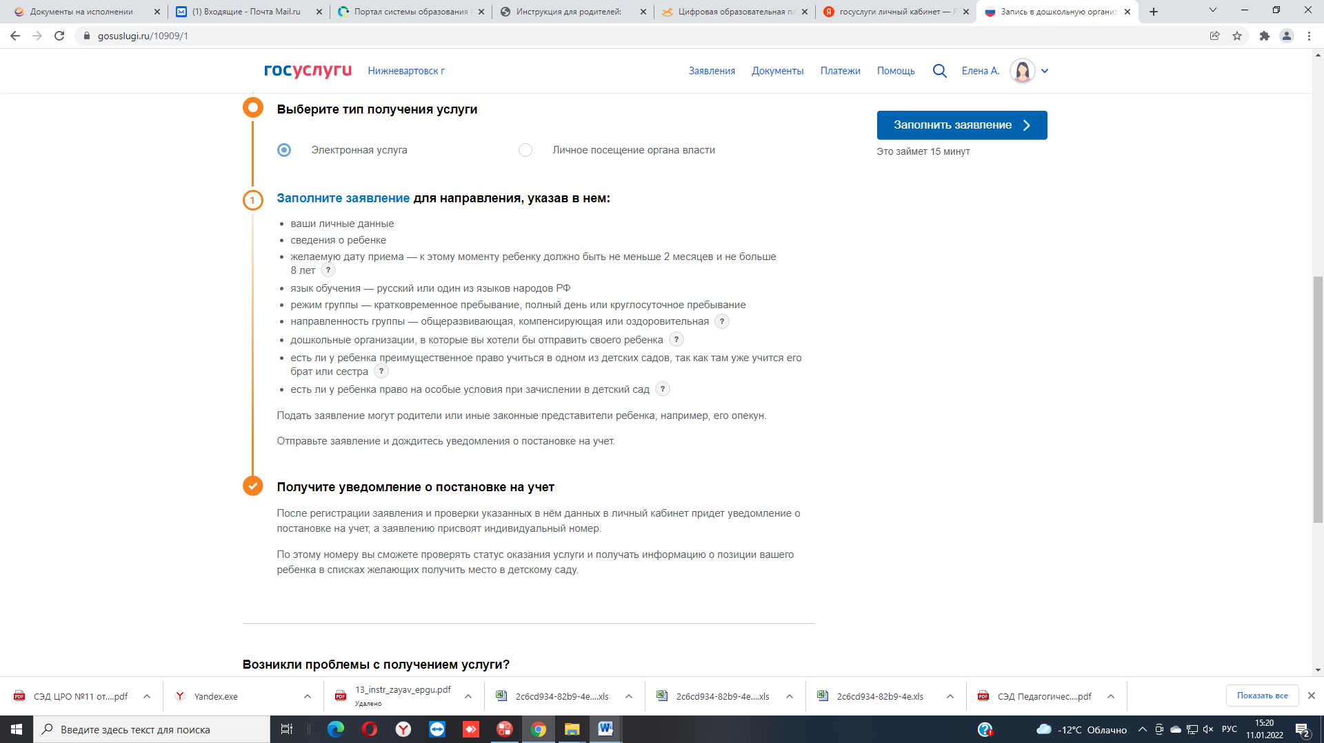
Для получения услуги необходимо нажать на поле Получить услугу на этой и следующей странице

4.Заполнение информации о заявителе
Заполните поля с информацией о заявителе (мать, отец или законный представитель ребенка). Необходимо по порядку заполнить все поля. Поля, отмеченные звездочкой (*) – обязательны для заполнения.

5.Заполнение информации о ребёнке
Заполнение производится аналогично с заполнением информации о заявителе.
После заполнения всех полей нажмите Далее.

При заполнении информации о ребенке, необходимо указать адрес его проживания, который при обращении в общеобразовательное учреждение, закрепленное за данной территорией, должен быть подтвержден документально.
6.Выбор дошкольной организации.
Выберите желаемую дошкольную организацию
7. В случае прикрепления электронных копий документов их необходимо загрузить в соответствии с инструкцией.
Электронные копии документов не обязательны для подачи электронного заявления. Если электронные копии документов не прикрепляются, то нажимаем Далее.
Прикрепление электронных копий документов.

8.Проверка введенных данных.
На странице выводятся сводные данные по заявке, которые необходимо проверить. В случае корректности введенных данных нажмите Подать заявление, или Назад, если в заявку требуется внести изменения.

9.Информация по заявлению
В случае успешной подачи заявления, информация о нем будет отображена в разделе Мои заявки > Поданные заявления в личном кабинете на портале «Госуслуги»

